Модул 07 РС: Курсов проект „LuxWatch”

Николай Гагов, Атанас Муртин, Петър Сюлеймезян, Иван Чешмеджиев

1. **Цели**

-Основна цел на нашия проект е да демонстрираме нашите знания по Обектно-Ориентирано-Програмиране, чрез представяне на нашия проект „LuxWatch“- приложение-каталог, което използва база от данни с ръчни часовници и Ви ги представя под формата на каталог!

1. **Разпределение на ролите**

* Петър Сюлеймезян - отговарящ за изграждането на LuxWatch.Forms.App и сътрудник в изготвяне на LuxWatch.Service
* Атанас Муртин - отговорник по LuxWatch.Data , LuxWatch.DataProcessor, LuxWatch.Model и сътрудник в изготвяне на LuxWatch.Service
* Николай Гагов - отговорник по LuxWatch.Web.App и LuxWatch.Service и сътрудник в изготвяне на LuxWatch.Model и LuxWatch.Data
* Иван Чешмеджиев - отговорник по LuxWatch.ConsoleApp и сътрудник в изготвяне на LuxWatch.Service

1. **Основни етапи в реализирането на проекта**
2. Замисъл на идеята за приложението;
3. Създаване на GitHub Repository;
4. Разделяне на ролите;
5. Създаване на проекта и неговото структуриране;
6. Работа по отделните части на проекта;
7. Изчистване на бъгове;
8. Представяне.
9. **Реализация**

* **Използвани технологии:**

NuGet Packages Entity Framework

Работа с Git, Github

Работа с Visual Studio (C#, CSHTML)

Работа с MS SQL, SSMS

* **Описание и скрийншоти на приложението**

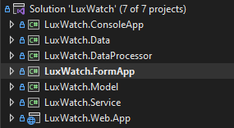

Снимка 1. Структура на проекта

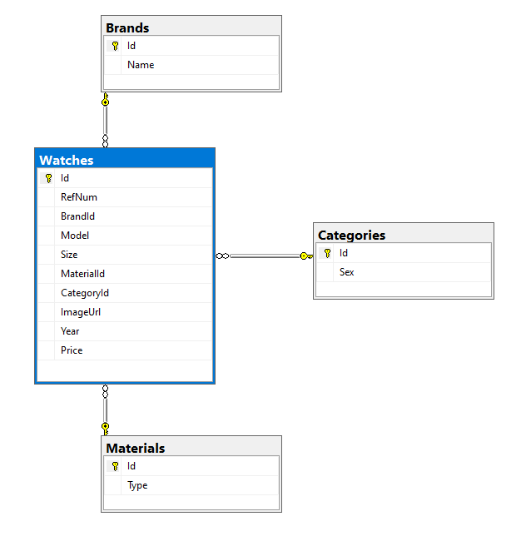

Снимка 2. Диаграма на базата данни

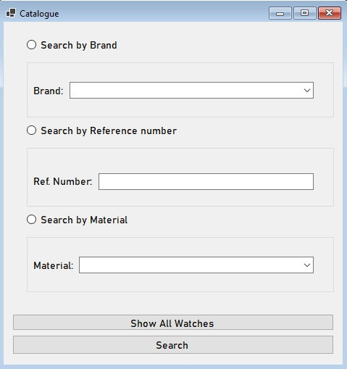

Снимка 3. Начална страница на приложението

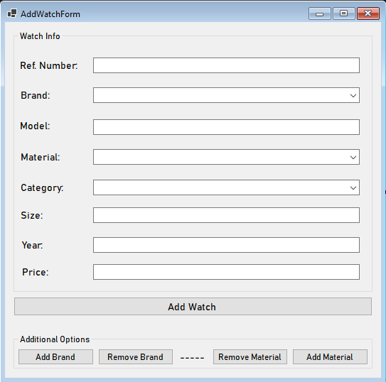

Снимка 4. Страница за добавяне на часовник в приложението

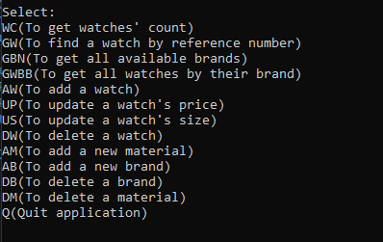

Снимка 5. Начална страница в конзолното приложение

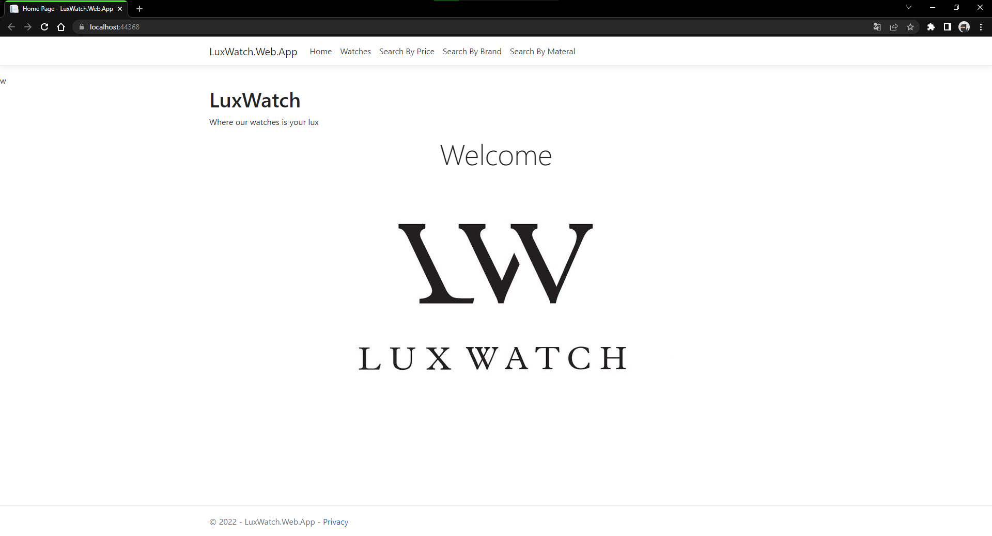

Снимка 6. Начална страница в Web станицата

* **Програмен код на по-важните методи**

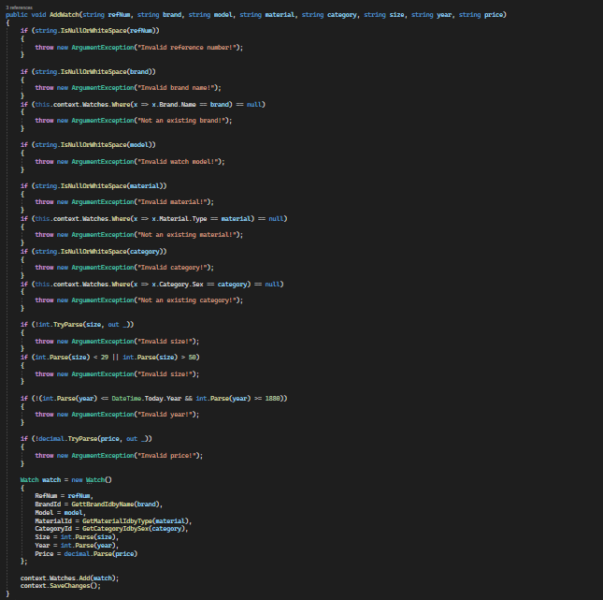

Снимка 7. Код за добавяне на часовник

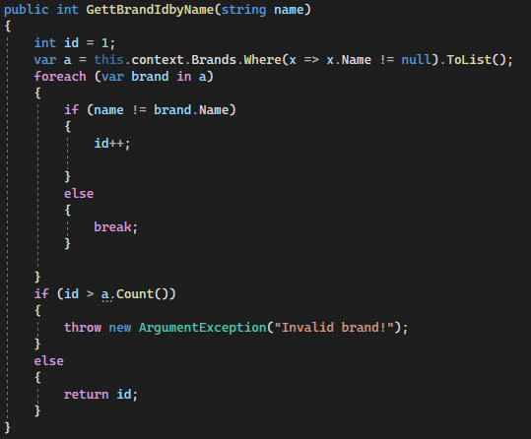

Снимка 8. Метод за взимане на ID на марката по името на марката(същите методи са използвани за взимане на ID на материал и категория)

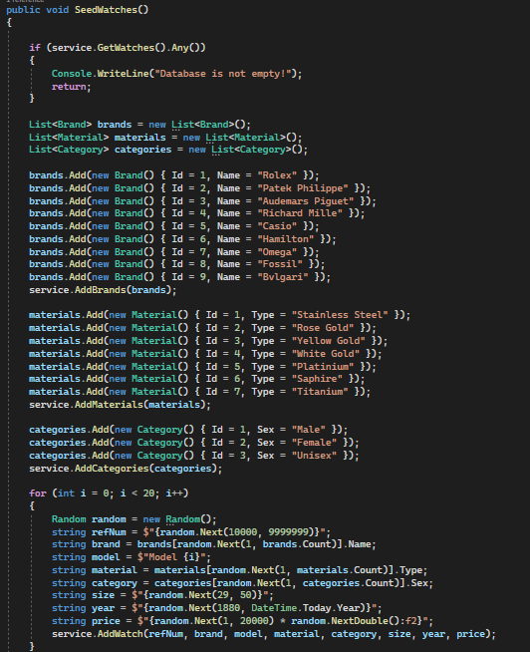

Снимка 9. Код за автоматично добавяне на случайни часовници към базата данни

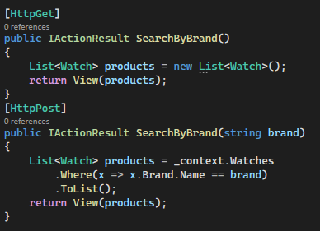

Снимка 10. Код за търсене по марка в Web страницата(същата методика е използвана и за търсенето по цена и материал)

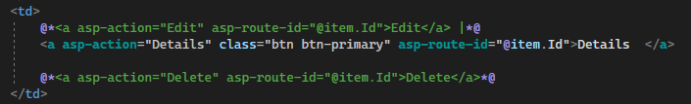

Снимка 11. Наличие на скрити бутони за изтриване и промяна на часовник в Web страницата

1. **Развитие и нововъведения**

Екипът ни има за цел да развие Web страницата на каталога в посока подновен дизайн, по-удобен интерфейс и усъвършенстване в сферата на кибер защитата на сайта. В бъдеще се очаква да бъде подновен и графичният дизайн на приложението, с което ще се улесни употребата му. Нововъведени ще бъдат повече възможности за търсене(по размер и по година на производство) и ще бъде предоставена възможност за добавяне и обновяване на каишки.

1. **Заключение**

LuxWatch е проект на амбициозни млади програмисти, които желаят да се развиват в сферата на разработване на софтуер. приложението представлява каталог, в който хора могат да продават и купуват ръчни часовници без затруднения.

1. **Използвана литература**

**Използваната литература за създаването на проекта е:**

* Обучителни материали(презентации, задачи), предоставени от SoftUni Foundation на Национална програма „Обучение за ИТ кариера“
* https://github.com/aalishov/School
* https://stackoverflow.com